Jelgavas Tehnikums

Daniels Liekmanis

Interaktīvas aplikācijas izstrāde

Kvalifikācijas darbs
kvalifikācijas ieguvei
programmēšanas tehniķis

Darba vadītājs: ………………………………… SIA “Cloud Enterprise Systems” valdes loceklis Mārtiņš Štāls
paraksts, datums

Darba izpildītājs: ……………………………….. 410. gr. izglītojamais Daniels Liekmanis
paraksts, datums

Iesniegts: ……………………….
Aizstāvēts: ……………………….
Vērtējums: …………………………..

Jelgava 2020
Saturs
- ANOTĀCIJA
  - Anotācija Latviešu valodā
  - Anotācija Angļu valodā
- IEVADS
  - Darba mērķis
  - Darba izstrādes struktūra
  - Izmantotā terminoloģija un saīsinājumi
- DARBA PRASĪBAS
  - Funkcionālās prasības
  - Nefunkcionālās prasības
  - Veiktspējas prasības
  - Drošības prasības
- PROJEKTA REALIZĀCIJA
4.1. Darba uzsākšana
4.2. Maketu izveidošana
4.3. Publiskās lapas sākotnējā izveide
4.4 Back-end izveide
4.4.1 HTML
4.4.2 Javascript
4.4.3 PHP
4.5 Front-end izveide
4.5.1 HTML
4.5.2 PHP
4.5.3 Javascript
4.5.4 CSS
4.6 Aplikācijas integrācija ar kopējo projektu
- TESTĒŠANA
5.1 Testēšanas specifikācija
5.2 Testēšanas rezultāti
5.3 Veiktās izmaiņas balstoties uz testēšanas rezultātiem

ANOTĀCIJA
Liekmanis D. interaktīvās aplikācijas izstrāde un uzinstalēšana Engures Saieta namā: kvalifikācijas darbs. Jelgava: JT, 2020. gads.

Informatīvas krustvārdu mīklas izstrāde priekš Engures Saieta nama. Aplikācija izstrādāta specifiski priekš Google Chrome ver.81.
Aplikācija nav publiski pieejama internetā, klienti to glabā lokāli uz viena datora kuras tehniskās specifikācijas bija iepriekš zināmas. Šī iemesla dēļ, programmētājiem nevajadzēja saskarties ar daudzām plaši pazīstamām problēmām, kā, piemēram, aplikācijas drošību no ārpasaules uzbrukumiem vai dizaina responsivitāti.

Aplikācijas izstrādes periods: no 6. janvāra līdz 8. Aprīlim, 2020.

ANNOTATION
Liekmanis D. interactive application development and installation for the Engures Saieta house. Qualification work: Jelgava, JT, 2020.

Educational crossword puzzle development for the Engures Saieta house. Application developed specifically for Google Chrome browser version 81.
This application, while being developed for use in a browser, is not publicly available on the internet for users. The application is only accessible to visitors of Engures Saieta house on a specific computer of which the specifications were known to the developers prior to development. This condition made certain, well-known aspects of web development significantly easier for developers. Firstly, as the computer that visitors would access is not connected to the internet, developers wouldn’t need to worry about malicious attacks from the outside. Secondly, as the application is only accessible from only one device, developers didn’t need to make the design responsive, as it would only prolong the development cycle with no useful benefit.
IEVADS
Darba mērķis: Izstrādāt interaktīvu, viegli izmantojamu un saprotamu krustvārdu mīklu pēc klientu prasībām.

Darba izpildes struktūra:
- Komunikācija ar klientiem, uzzināt galvenās prasības.
- Darba sākotnējā izstrāde, izveidot pamata lietas un funkcionalitāti lai noskaidrotu kas ir iespējams, kas nav, un cik ilgi programmatūras izstrāde aizņems laiku.
- Padziļināta komunikācija ar klientiem, uzdevums ir informēt klientus par radušām problēmām un alternatīvām opcijām šo problēmu risināšanai. Otrs uzdevums ir arī noskaidrot specifiskākas lietas, kā, piemēram, ko darīs dažādas programmas funkcijas, kurā vietā atradīsies pogas vai attēli. Izveidot programmas maketus bez funkcionalitātes ko parādītu klientiem lai noskaidrotu vai viņiem dizains liekas optimālā kvalitātē.
- Kad specifikācija ir noskaidrota, tiek veikta funkciju un dizaina pilnīga izstrāde. Šajā pašā laikā tiek arī uzturēts kontakts ar klientiem, klienti sūta savus ieteikumus un jaunas idejas un programmētāji informē par veidiem kā klientu idejas var implementēt.
- Iekšējā testēšana. Kad pamata funkcionalitāte ir pabeigta, programmētāji veic sistēmas testēšanu, kurā iekļauj dažādu funkciju izmantošanu paredzētos un neparedzētos veidos.
- Alfa testēšana. Kad darba dizains un funkcionalitāte ir pabeigta, un kļūdas no iepriekšējās testēšanas ir izlabotas, programmatūra tiek padota klientiem. Šo programmēšanas stadiju arī sauc par “User acceptance testing”, kurā programma ir sasniegusi adekvātu līmeni kurā to var jau izmantot bez kritiskām kļūmēm. Klienti dod vairāk nefunkcionālu lietu atsauksmes, tikmēr programmētāji testē tehniskas lietas.

- Programmatūras integrācija. Kad visas programmatūras kļūdas un problēmas ir novērstas, programmatūra tiek padota klientiem un tiek uzinstalēta uz viņu datora. Programmas cikls ir pabeigts un programmatūra ieiet t.s. zelta stadijā, kas nozīmē, ka programma ir sasniegusi optimālu izmantojamību.

Izmantotā terminoloģija un saīsinājumi:
- IDE: “Integrated Development Environment”. Programmas vide kura palīdz rakstīt kodu ātrāk, efektīvāk un pareizāk. Šāda vide parasti sastāv no teksta redaktora un kļūdu inspektora. Piemēri: PhpStorm, Visual Studio, WebStorm.
- Augstā līmeņa valoda: Termins priekš valodām kuras ir ērti salasāmas cilvēku valodā. Šādas valodas pārveido kodu bitos un tikai tad to padod procesoram. Piemēri: Javascript, PHP, C#, FORTRAN, Pascal, Python.
- DOM: “Document Object Model”. Dokumenta interfeiss priekš HTML kura uzbūves struktūra ir līdzīga kokam. Katram elementam ir savs zars.
- Front-end: Lietotāju saskarne. Front-end ir dokumenti kas tieši ietekmē dokumentus ko lietotājs redz uz ekrāna.
- Back-end: Servera puse. Back-end ir dokumenti, kuros notiek funkcijas kuras tieši ietekmē front-end dokumentus, bet tos lietotājs nevar redzēt.
- Bitbucket: Versiju kontroles repozitorijs. Šajā programmā augšupielādē savas programmas pēdējo versiju izmantojot git clone, tajā var paskatīties veiktās izmaiņas un izsekot progressam.
- Git clone: Klonēšanas veids kurā paņem izvēlētus datus no servera un pārkopē tos uz datora. Git clone pārkopē datus bitu precizitātē, šādā veidā fails kas ir pārkopēts uz datora būs pilnīgi identisks ar to kas ir serverī.
- UX: “User Experience”. Lietotāja pieredze ar programmu. Programmas lietojamība: cik viegli izmantot un saprast programmu, vai viss ir atrodams un vai lietotājs jūtas pozitīvi izmantojot programmu.
- XAMPP: “(X)Cross-platform,(A)Apache,(M)MariaDB jeb MySQL,(P)PHP,(P)Perl”. XAMPP ir lokālais web servera hosts. Tas iekļauj PHP interpretatoru un dažādas citas paketes kuras ir obligāti nepieciešamas priekš web programmēšanas.
- HTML: “Hypertext Markup Language”. Standarta marķēšanas valoda priekš dokumentiem kurus var skatīt pārlūkos.
- JS: Javascript. Augstā līmeņa front-end programmēšanas valoda. Šo valodu izmanto lai veiktu dažādas funkcijas kas ietekmē HTML dokumentus.
- JQuery: Javascript framework. JQuery izmanto programmētāji, lai pataisītu javascript rakstīšanu vieglāku. Pieraksts ir ļoti līdzīgs, vairākas parastā javascript funkcijas var uzrakstīt vienā rindā ātri un lai programmētājiem būtu vieglāk, jQuery var miksēt ar javascript ja tā ir ērtāk, jo tā ir viena un tā pati valoda.
- PHP: “Hypertext Preprocessor”. Augstā līmeņa back-end valoda. PHP apstrādā datus servera pusē un nosūta jau gatavus datus uz lietotāja datoru. PHP neapstrādā front-end dokumentus, to izmanto lai veiktu kalkulācijas un funkcijas kas būs nepieciešamas JS vai HTML.
- CSS: “Cascading Style Sheets”. Programmēšanas valoda kuru izmanto mājaslapas dizaina uzbūvei. Šajā valodā uzstāda elementu izvietojumu, lielumu, krāsu un dažādus citus stila atribūtus.
DARBA PRASĪBAS
Funkcionālās prasības:
Komunicējot ar klientiem, bija skaidrs, ka pašai krustvārdu mīklai jābūt dinamiskai. Tas nozīmē, ka krustvārdu mīklai būs nepieciešams ģenerators, kurā admins ievada vērtības un ģenerators šo ievadi apstrādā un izveido krustvārdu mīklu balstoties uz ievadītajām vērtībām. Ņemot šīs prasības vērā, aplikācijai būs nepieciešamas divas puses: publiskā un admin puse.
- Publiskā puse
1.1. Krustvārdu mīklas lauks
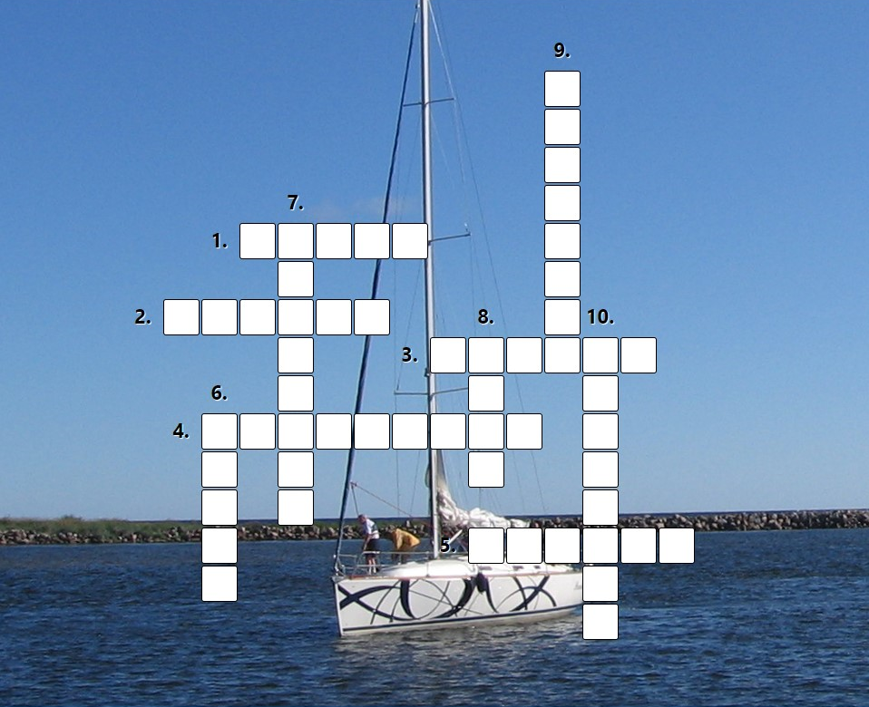
1.att. Neaizpildītas krustvārdu mīklas lauks

1.1.1 Kustība un izvēlne
Krustvārdu mīklas laukam jābūt klikšķināmam. Kad uzspiež uz kāda no laukiem, tas iezīmējas un lietotājs var rakstīt izmantojot ekrāna tastatūru. Kad tiek ievadīts burts, iezīmētajam (aktīvajam) laukam ir jāpārvietojas uz nākamo lauku vārda virzienā.
1.1.2 Nepareizs vārds
Kad lietotājs ievada vārdu nepareizi, visiem laukiem kas pieder pie tā vārda jāparādās sarkanā krasā informējot lietotāju par to, ka ir pieļauta kļūda.
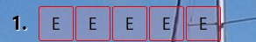
2.att. Nepareizi ievadīts vārds iezīmēts sarkanā krāsā
1.1.3 Pareizs vārds
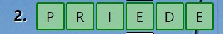
Kad lietotājs ievada vārdu pareizi, visiem laukiem kas pieder pie tā vārda jāparādās zaļā krasā informējot lietotāju par to, ka ir vārds ir izpildīts pareizi. Pie tam vēl, lai novērstu netīšas kļūdas no lietotāju puses, pareizi vārdi vairs nevar būt rediģējami. Kad vārdi krustojas un viens no vārdiem ir pareizs, aktīvajam laukam rakstīšanas laikā jāpārlec pāri zaļajam (pareizajam) vārdam.
3.att. Pareizi ievadīts vārds iezīmēts zaļā krāsā
1.2 Pareiza vārda “apbalvojums”
Kad vārds pabeigts pareizi, lietotāja “apbalvojums” ir paziņojums par pareizu vārdu izmantojot Sweet Alert “pop-up” logu. Logs izlec, parādās bilde un papildus informācija par atbildi. Kad lietotājs ir pabeidzis lasīt un apskatīt bildi, no sweet alert var iziet vai nu noklikšķinot uz krustiņa auģšējā labajā stūrī, vai arī nospiežot jebkur ārpus loga. Papildus, jautājumu sadaļā pie jautājuma, kas ir atbildēts, parādās bilde uz kuras nospiežot var atkārtoti paskatīties to pašu informāciju, ja nu gadījumā lietotājs tā vēlas. Gadījumā, ja šis atbildētais vārds ir pirmais jautājums kas atbildēts pareizi, tad uz ekrāna arī parādās rokas attēls kas informē lietotāju, ka uz bildēm var nospiest (skatīt 6. Attēlu kur parādīti jautājumi bez nevienas pareizas atbildes).

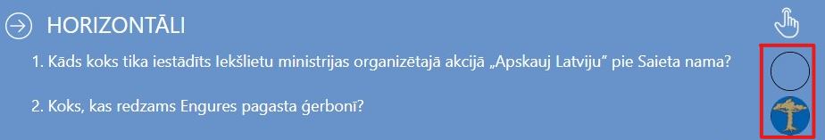
4.att. Pareizi atbildēta jautājuma atšķirība pret vēl neatbildētu jautājumu (skatīt marķējumu sarkanā krāsā bildes labajā pusē).
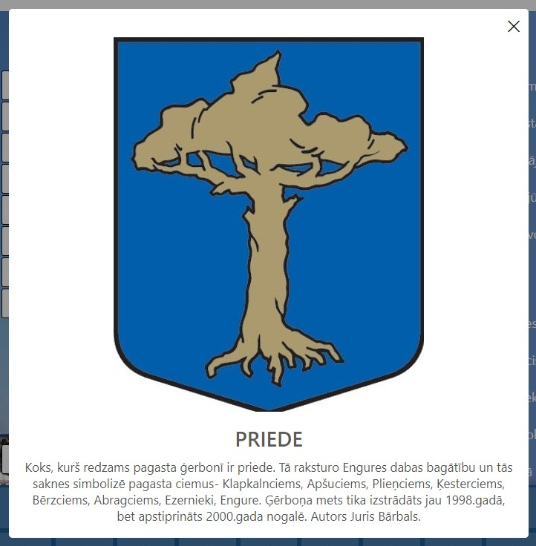
5.att. Sweet alert logs ar bildi un papildus informāciju par atbildi
1.3 Jautājumu sadaļa
Jautājumiem jābūt sadalītiem horizontālā un vertikālā secībā, turklāt, tiem jābūt pakārtotiem augošā secībā pēc kārtas numura (augšā pirmais jautājums, apakšā pēdējais). Uzspiežot uz vēl neatbildēta jautājuma jāiezīmējas tā korespondējošās atbildes vārda pirmajam elementam.
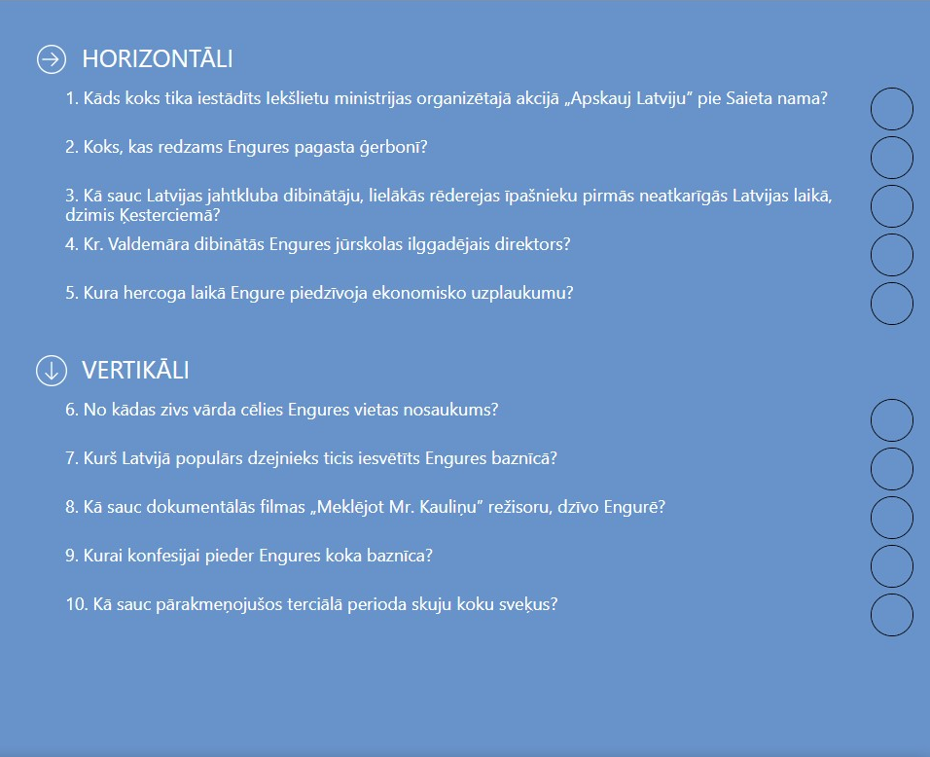
6.att. Jautājumu sadaļa
1.4 Ievade
Ievade krustvārdu mīklas laukos jāveic caur virtuālo tastatūru lapas apakšā. Ja uzstādītā valoda ir latviešu (skatīt punktu 1.5 par valodām), tad lai piekļūtu mīkstinājuma zīmēm, jānospiež uz mīkstinājuma pogu tastatūras apakšējā labajā stūrī. Lai nodzēstu vai pārrakstītu burtus, var vai nu izmantot backspace pogu tastatūras augšējā labajā stūrī, vai arī nospiežot uz krustvārdu mīklas elementu kurā ir ierakstīts burts un nospiest uz kādu no burtiem tastatūrā.
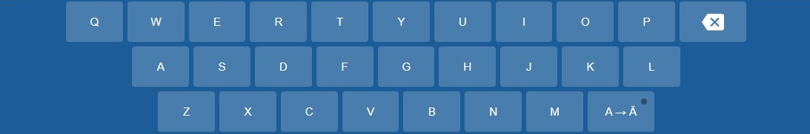
7.att. Tastatūra latviešu valodā bez garumzīmēm
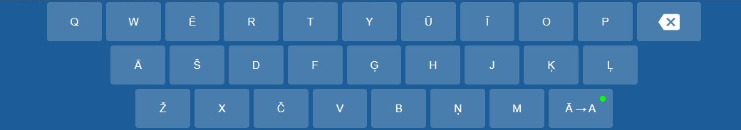
8.att. Tastatūra latviešu valodā ar garumzīmēm
Papildus, lai informētu lietotāju un pievērstu uzmanību faktam, ka ir ieslēgtas garumzīmes, mīkstinājuma pogas augšā jāparādās zaļai gaismai.
1.5 Valodas
Visai aplikācijai jābūt pieejamai trīs valodās: latviešu, angļu un krievu. Šo prasību var izpildīt divos veidos: vai nu izmantot pluginu no interneta, kas translētu katru vārdu nepieciešamajā valodā, vai nu programmētājiem pašiem izveidot savu tulkošanas dzinēju. Par cik aplikācijai primāri jābūt viegli uzinstalējamai uz jebkura datora, paštaisīts tulkošanas dzinējs ir vislabākā opcija. Lai dzinējs strādātu, nepieciešams uztaisīt lapu tikai vienā valodā, pēc tam izmantot sīkdatnes kurās būtu saglabāta lietotāja izvēlētā valoda. Tulkotāja dzinējs pēc tam paņem vārdu un pārtulko to izmantojot manuāli izveidotu masīvu.

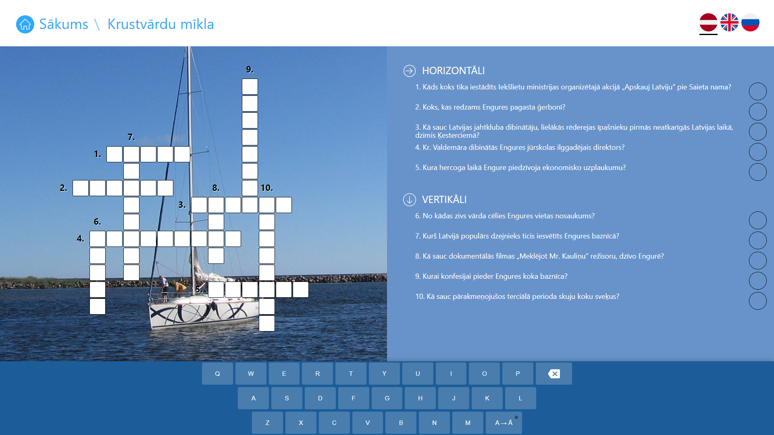
9.att. Krustvārdu mīklas lapa latviešu valodā.
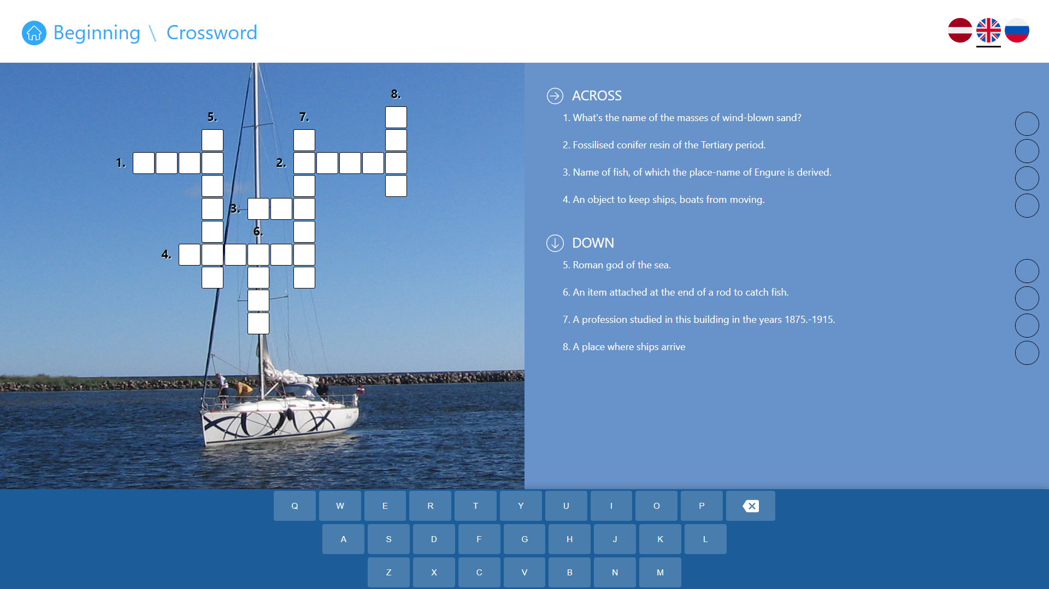
10.att. Krustvārdu mīklas lapa angļu valodā.
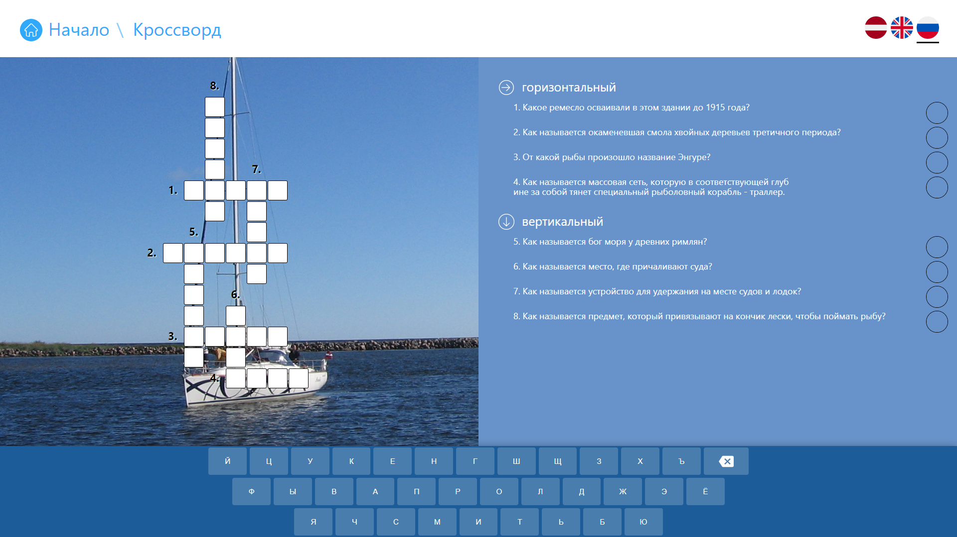
11.att. Krustvārdu mīklas lapa krievu valodā.

12.att. Valodu izvēlne. Latviešu valodas karogs pasvītrots melnā krāsā lai informētu lietotāju ka tā ir izvēlētā valoda.
1.6 Navigācija
Krustvārdu mīklas aplikācija ir savienota ar citām aplikācijām tapēc navigācijai jābūt vienkāršai un saprotamai. Lapas augšējā kreisajā stūrī jābūt vienkāršam “breadcrumbs” stila sarakstam uz kuru uzspiežot lietotāju aizvedīs uz izvēlni.
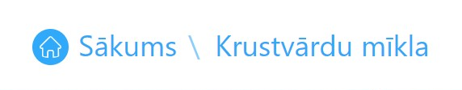
13.att. “Breadcrumbs” stila navigācija.
1.7 Skaņa
Nospiežot uz klaviatūras, aplikācijai jāatskaņo klaviatūras klikšķa skaņu, lai dotu dzirdamu atsauci lietotāja darbībām. Kad vārds atminēts pareizi, aplikācija atskaņo apsveicošu skaņu. Kad krustvārdu mīkla pilnībā atminēta, aplikācija atskaņo garāku apsveicošu skaņu.
1.8 Krustvārdu mīkla atminēta
Kad lietotājs atminējis visu krustvārdu mīklu, pēc pēdējā vārda atminēšanas parādās sweet alert logs kas apsveic lietotāju ar atminētu krustvārdu mīklu un parāda cik laiku aizņēma aizpildīt to.
Sweet alert loga kreisajā malā arī parādās uguņošanas gifs.
Kad krustvārdu mīkla pabeigta, lietotājs var vēl palikt aplikācijā un apskatīt atminēto vārdu aprakstus un bildes, vai arī pārslēgt valodu un pildīt krustvārdu mīklu citā valodā, ja viņš/viņa tā vēlas.
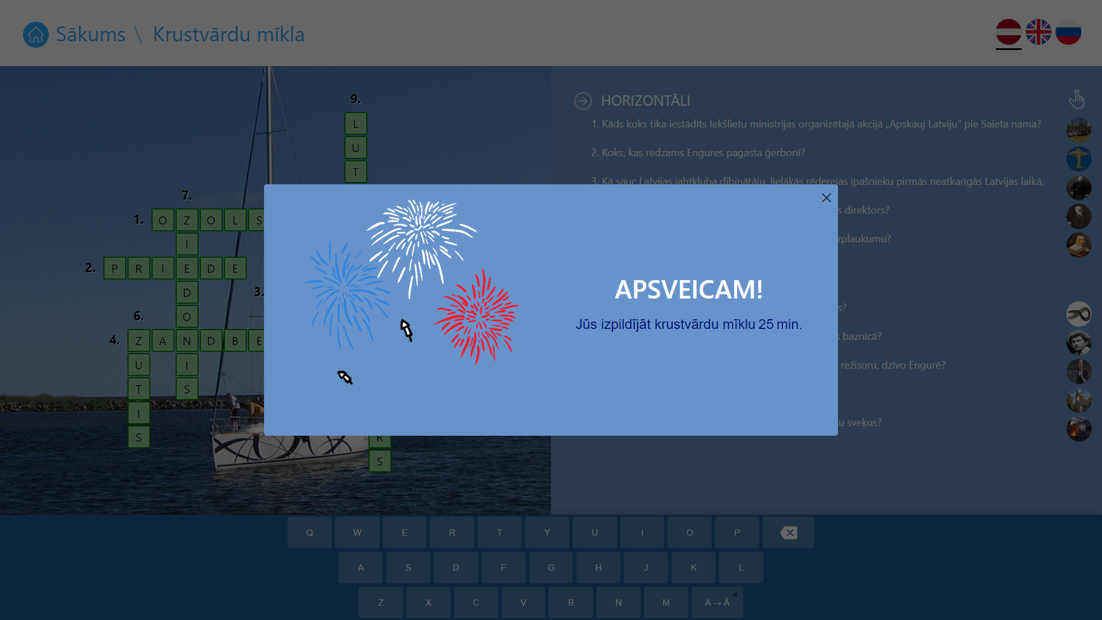
14.att. Krustvārdu mīklas atminēšanas logs.

- Admin puse
2.1. Ierakstu ievade
2.1.1. ID
Katram krustvārdu mīklas vārdam ir jābūt savam unikālajam ID, ko izmantos gan lietotājs, lai atšķirtu jautājuma korespondējošo vārdu krustvārdu mīklā, gan arī programma, kurā vairākas funkcijas izmanto ID lai atpazītu kurš vārds pieder pie kura jautājuma.
- Katram ierakstam jābūt unikālam;
- Izmanto tikai ciparus;
- Maksimālais simbolu skaits: 2;
- Lauks obligāti jāaizpilda.
2.1.2. Attēls
Attēls tiek izmantots kad lietotājs ir pareizi atminējis vārdu, bilde parādās sweet alert paziņojumā. Bilde nav obligāti vajadzīga lai izmantotu krustvārdu mīklu.
- Bildes formātam jābūt png, jpeg, jpg;
- Nedrīkst likt citus failu formātus, piem., mp4, txt, pdf;
- Bilde nav obligāti vajadzīga, lai pievienotu vai rediģētu ierakstu.
2.1.3. Orientācija
Orientācijai ir tikai divas opcijas: vertikāli vai horizontāli, tapēc priekš šī ieraksta izmanto drop-down menu.
2.1.4. Kolonna
Ievada kā skaitli. Šajā ierakstā norāda kurā kolonnā atradīsies vārda pirmais burts.
- Izmanto tikai ciparus;
- Maksimālais simbolu skaits: 2;
- Lauks obligāti jāaizpilda.
2.1.5. Rinda
Ievada kā skaitli. Šajā ierakstā norāda kurā rindā atradīsies vārda pirmais burts.
- Izmanto tikai ciparus;
- Maksimālais simbolu skaits: 2;
- Lauks obligāti jāaizpilda.
2.1.6. Vārds
- Lauks obligāti jāaizpilda;
- Vārdu lauks nav case-sensitive. Var vadīt gan mazos gan lielos burtus un programma pārveidos visu lielajos burtos.
2.1.7. Skaidrojums
Jautājuma lauks.
- Lauks obligāti jāaizpilda;
- Drīkst izmantot simbolus jautājumā, kā piemēram pēdiņas, iekavas, jautājuma zīmes utt.
2.1.8. Apraksts
Apraksts parādās kad lietotājs pareizi aizpildījis vārdu sweet alert logā.
- Lauks nav obligāti jāaizpilda;
- Laukā var izmantot simbolus.
2.1.9. Ierakstu dzēšana
Jebkuru ierakstu var izdzēst izmantojot sarkano pogu ieraksta labajā pusē.
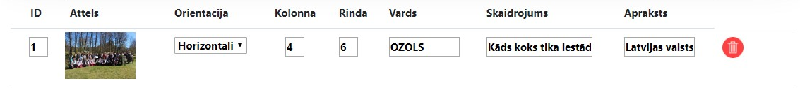
15.att. Admin lapas ieraksts.

2.2 Ģenerācija
Admin lapai jāģenerējas izmantojot jau iepriekš ievadītos datus, katra lauka vērtībai jāparādas tajā pašā vietā kur to pēdējo reizi saglabāja. Ja nekādi dati nav ierakstīti, admin lapai jāatveras tukšai ar vienīgo iespēju pievienot jaunus ierakstus.
2.3 Valodas maiņa
Lapas augšā jābūt iespējai nomainīt valodu. Valodas pārslēgšana admin lapā notiek izmantojot bootstrap tabs. Admin lapu izmantos tikai klienti, tapēc prasība bija katrai valodai lauku nosaukumus rakstīt latviešu valodā.
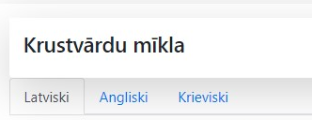
16.att. Admin lapas valodu maiņa.
2.4 Navigācija
Par cik krustvārdu mīkla nav vienīgā aplikācija kurai nepieciešama admin puse, navigācijai uz citām admin pusēm jābūt vienkāršai. Šajā admin pusē arī izmanto breadcrumb stila navigāciju, lai izietu uz admin izvēlnes sākumu.
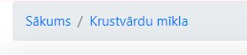
17.att. Admin lapas navigācija.
2.5 Ierakstu pievienošana
Ierakstus pievieno nospiežot “Pievienot” pogu lapas apakšējā kreisajā stūrī. Ierakstam jābūt tukšam.
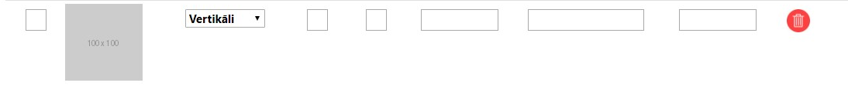
18.att. Admin lapas tukšs ieraksts.
2.6 Ierakstu saglabāšana
Ierakstus saglabā nospiežot “Saglabāt” pogu lapas apakšējā labajā stūrī.

Nefunkcionālās prasības.
- Dizains
Lapai jāstrādā uz ekrāna ar izķirstpēju 1920x1080 pikseļu rezolūcijai, aplikācija netiks lietota uz ierīcēm ar savādāku rezolūciju, tapēc responsīvs dizains nav nepieciešams.
- Aplikācijas izskats
Aplikācijai jābūt viegli lasāmai, krāsām jābūt kontrastējošām no teksta un krustvārdu mīklas. Pamata krāsa ir gaiši zila, tumšāki toņi tiek izmantoti ekrāna apakšā un gaišāki toņi tiek izmantoti ekrāna augšā.
Krustvārdu mīklas režģī elementi ir balti ar melnu robežu lai būtu skaidri redzami ar fona bildi. Krustvārdu mīklas režģī vārdu ciparējumam jābūt melnam ar baltu teksta ēnu lai tie būtu saskatāmi ar fona bildi.
Iezīmētajiem elementiem, pareizajiem vārdiem un nepareizajiem vārdiem ir katriem jābūt savā krāsā, bet burtiem iekšā elementos ir jābūt skaidri redzamiem.
Fonta izmēram jābūt pēc iespējas lielākiem lai cilvēki ar sliktāku redzi var saskatīt un skaidri saprast kā strādāt ar aplikāciju, tajā pašā laikā fonta izmērs nevar būt pārāk uzkrītoši liels.
- Aplikācijas atsauce, jeb “feedback”
Aplikācijai jāatsaucas uz katru lietotāja darbību ar vai nu dzirdamu skaņu, vai nu vizuālu atbildi.
Nospiežot uz krustvārdu mīklas režģa elementa kas vēl nav pareizi aizpildīts, elements parādās gaiši zilā krāsā ar redzami biezāku apmali.
Nospiežot uz elementa kas pieder pie nepareizi aizpildīta vārda elements nemaina savu krāsu, tikai elementa apmale parādās biezāka.
Nospiežot uz jebkuras tastatūras pogas, aplikācija atskaņo skaņu lai informētu lietotāju par ievadītu burtu.
Nospiežot uz jautājuma kas vēl nav atbildēts, tā korespondējošās atbildes pirmais elements iezīmējas tajā pašā krāsā, kā ar parastu iezīmētu elementu.
Veiktspējas prasības
Aplikācijai jāielādējas un jāstrādā ātri, lai lietotāji nepamestu to bez izmēģināšanas. Visi faili ir saglabāti datora kešatmiņā un šī iemesla dēļ, visi faili ielādējas ļoti ātri.
Aplikācijas ātrumam palīdz arī javascript lietošana. Šī valoda ir ļoti spēcīga un ātra, tapēc lielu daudzumu koda šī valoda var apstrādāt uzreiz kā lietotājs palaiž aplikāciju.
Priekš admin puses tiek lietots PHP kas arī ir ļoti ātra un spēcīga valoda. Viss kas nepieciešams servera pusei arī tiek izdarīts ļoti lielā ātrumā un lietotājiem nevajag gaidīt uz programmu.
Visi faili kas nepieciešami datoram ielādes laikā ir pieejami lokāli bez interneta nepieciešamības, tapēc nav jāgaida uz serveriem kas varētu traucēt ielādei.

Drošības prasības
Pēc klientu prasību saņemšanas, programmētāji paši saprata kādas drošības prasības aplikācijai vajadzēs sasniegt, lai aplikāciju nevarētu izmantot neparedzētiem nolūkiem.
- Pilnekrāna režīms
Aplikācijai vienmēr jābūt pilnekrāna režīmā. Uz šī principa balstās visas aplikācijas drošība. Ar drošu pilnekrāna režīmu, lietotāji nevarētu iziet no pārlūka, mainīt Chrome pārlūka iestatījumus, vai pilnīgi izietu ārā uz datora Windows 10 iestatījumiem.
- Pilnekrāna drošība
Ir divi veidi kā nodrošināt aplikācijas drošību:
visbiežākais veids kā programmētāji nodrošina publisku vietu aplikācijas ir izmantojot Google Chrome Kiosk režīmu, tajā ir iebūvētas drošības pazīmes, kā, piemēram, aplikācija uzreiz ieslēdzas pilnekrāna režīmā, un neļauj lietotājiem iziet no šī režīma, neļauj izmantot pietuvināšanas iespējas ar divu pirkstu palīdzību, neļauj atjaunināt lapu manuāli. Daudzas šīs iespējas var atspējot vai ieslēgt, ja programmētāji tā vēlas caur iestatījumiem, kas nodrošina viegli uzstādāmu, viegli rediģējamu, un, pats galvenais, drošu lietotāju saskarni ar aplikāciju.
Otrs veids kā nodrošināt publisku vietu aplikācijas ir manuāli uzstādot visas nepieciešamās drošības opcijas. Šis veids mūsdienās nav vairs populārs, to ir grūtāk un lēnāk uzstādīt, bet manuāla drošības uzstādīšana dod vairāk opciju programmētājiem uzstādīt drošības pazīmes tieši tā kā programmai ir nepieciešams.
Priekš krustvārdu mīklas aplikācijas tika izmantoti abi veidi. Kioska režīms tika izmantots fināla produktā, kas pieejams klientiem, bet priekš iekšējas programmēšanas un testēšanas tika manuāli izveidots pilnekrāna režīms ar visām tām pašām iespējām. Iemesls kāpēc tika manuāli uzbūvēts pilnekrāna režīms, ir tāpēc, ka to bija vieglāk uzstādīt, kad aplikāciju vajadzēja testēt, un tāpēc, ka drošības izvērtēšanas nolūkiem bija nepieciešams zināt kurš no abiem veidiem ir visdrošākais.
- Citas drošības prasības
Kad aplikācija tiek ieslēgta, lai nodrošinātu ka tā bez kļūmēm ir palaista pilnekrāna režīmā, programma veic pārbaudi, kas pārliecinās ka aplikācijas renderētā rezolūcija ir 1920x1080 pikseļu definīcijā. Ja pārbaude atgriež negatīvus rezultātus, aplikācija informē administratoru, ka aplikāciju vajag manuāli palaist pilnekrāna režīmā uz klaviatūras nospiežot F11 pogu. Šis var notikt gadījumā, ja aplikācija netiek palaista caur Google Chrome Kiosk režīmu.
Paziņojumam obligāti jābūt uzkrītošam, lai administrators, kas palaiž aplikāciju uzreiz pamanītu, ka tā ir jāpalaiž pilnekrāna režīmā un neaizietu prom no datora pirms tas ir izdarīts.
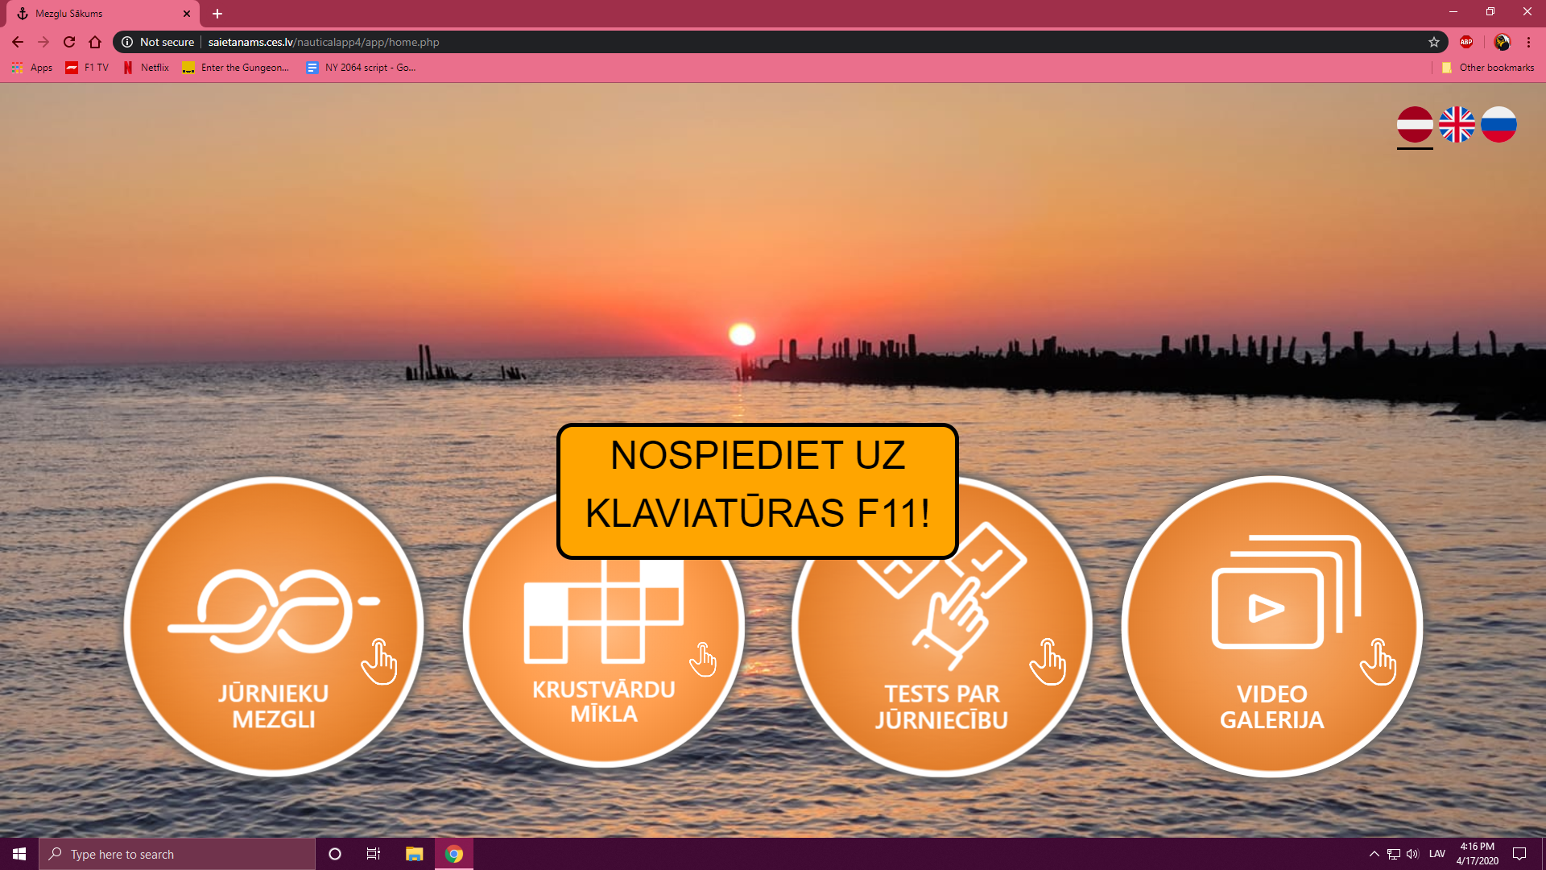
19.att. Paziņojums ka aplikācija palaista ne-pilnekrāna režīmā.

PROJEKTA REALIZĀCIJA
Darba uzsākšana
Prakses darba pašā sākumā, programmētājiem vajadzēja uzstādīt savu darba vietu, t.i., salikt datoru, monitoru, perifērijas ierīces un ieinstalēt programmas ar kurām mums ir visvieglāk strādāt. Visa aparatūra tika dota programmētājiem no prakses darba vietas, viņiem tikai bija viss jāsaliek kopā. Uz datoriem jau bija ieinstalēta Windows 10 operetājsistēma un dažas programmas, kā, piemēram, Sourcetree Bitbucket, Git CMD un Google Chrome pārlūks. Programmētāji priekš web programmēšanas izvēlējās nolādēt un uzstādīt Phpstorm kā savu primāro programmēšanas vidi. Phpstorm izvēlējās, jo projekts iekļaus darbu ar PHP, kā arī šo vidi ir viegli izmantot ar citām programmēšanas valodām, tai skaitā HTML, CSS un Javascript.

Maketu izveidošana
Kad programmētāji savu darba vietu un nepieciešamo programmatūru bija uzstādījuši, pienāca laiks saņemt maketus un uzzināt darba specifikas. Darba vadītājs vispirms ar klientiem noskaidroja visas viņu prasības. Klientu galvenās četras prasības bija izveidot:
- Mezglu testu;
- Krustvārdu mīklu;
- Jūrniecības testu;
- Videoklipu lapu.
Man-Danielam Liekmanim (turpmāk tiks uzrunāts ar pirmās personas vietniekvārdiem), tiek atvēlēts darbs ar krustvārdu mīklu. Visus programmētājus iepazīstina ar wireframe maketiem, lai katrs programmētājs aptuveni zinātu kā viņu programmai jāizskatās projekta beigās.
Visu aplikāciju specifikalitāte ir tas, ka tie tiks izmantoti uz skārienjūtīga ekrāna, tāpēc dizainam ir jābūt daudz savādākam nekā ja tas tiktu izmantots uz parasta datora.
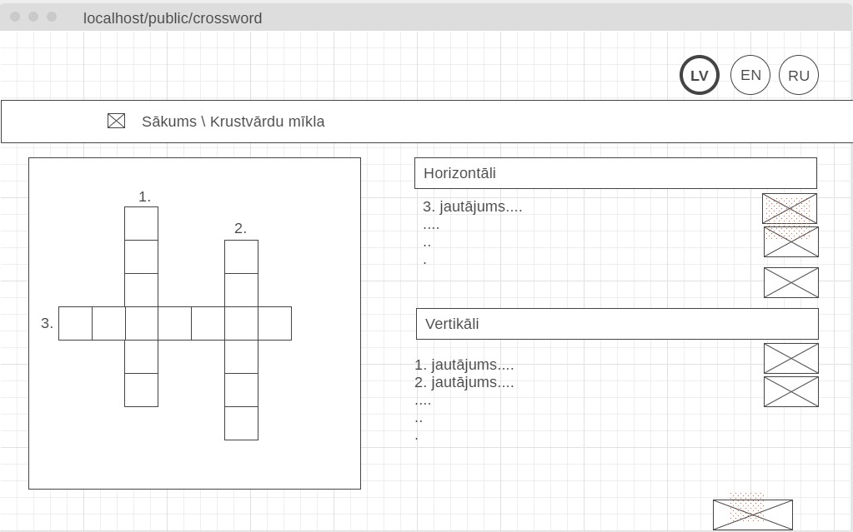
20.att. Krustvārdu mīklas pirmais makets.

Publiskās lapas sākotnējā izveide
Darba plāns ir sākotnēji izveidot publisko lapu balstoties uz maketiem, uztaisīt pamata izskatu lapai bez funkcionalitātes lai varētu vadīties kur katra funkcija atradīsies un tieši ko darīs lapā. Man iepriekšēji nebija daudz pieredzes ar HTML un specifiski nebija daudz pieredzes ar CSS, tāpēc projekts iesākās man un pārējiem programmētājiem nedaudz lēnāk, nekā bija plānots, taču visi programmētāji ātri saprata HTML un CSS fundamentalitātes, un darba temps ātrā laikā posmā paātrinājās uz optimālu produktivitātes tempu. Lai pareizi nopozicionētu un saliktu visus lapas galvenos elementus savās pozīcijās, kā arī izveidotu vienkāršu un saprotamu dizainu, un izskatu, es izmantoju Bootstrap bibliotēku.
Pēc neilga laika, krustvārdu mīklas lapas elementi jau sāka veidot aptuvenu izskatu un sāka līdzināties sākotnējam maketam.
Kad šis darbs ir paveikts, ir laiks sākt strādāt ar servera pusi. Viss darbs kas tika darīt līdz šim brīdim bija tikai lai palīdzētu programmētājiem orientēties kādas funkcijas būs vajadzīgas un lai tās uzreiz būtu implementējamas pareizajās vietās, un to efekts būtu uzreiz redzams.

Back-end izveide
Plāns kā viegli un ātri saglabāt datus servera pusē būtu nevis izmantojot speciālu datubāzi, piemēram, SQL, bet gan izmantojot parastu teksta failu kurā būtu masīvs.
Katra rinda admin pusē ir viens lielais ieraksts divdimensionālā teksta masīvā.
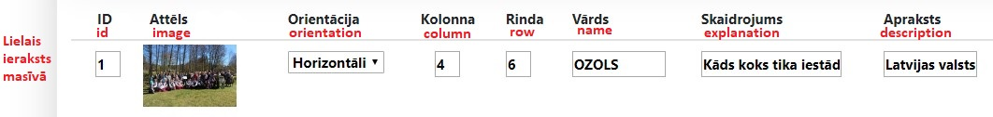
21.att. Admin puses ieraksts. Sarkani burti apzīmē kā katrs ieraksts apzīmēts masīvā.
Katram masīva ierakstam var piekļūt ar tā korespondējošo skaita numuru un definējot nosaukumu, kas bildē aprakstīts ar sarkaniem numuriem, otrs veids ir izmantojot forEach ciklu kas automātiski iziet cauri visiem masīva ierakstiem.
Zemāk ir piemērs kā piekļūt visu ierakstu nosaukumiem izmantojot Javascript forEach ciklu. Rezultāti šajā gadījumā parādītos pārlūka konsolē.

jsArray.forEach(function(row, index){
console.log (row.name);
})

Masīvs ir daudzdimensionāls “key-value” masīvs. “Key-value” nozīmē, ka programmētājs piesaista katrai vērtībai savu nosaukumu, tāpēc lai būtu vieglāk dabūt masīva datus, vajag tikai nosaukt konkrētās vērtības nosaukumu. Augstāk norādītajā piemērā var piekļūt visiem vārda nosaukumiem izmantojot tikai “name” atslēgvārdu.
Katrai valodai ir savs teksta fails kurā masīva dati tiek saglabāti. Kad dati tiek saglabāti admin pusē, aplikācija pārbauda kāda valoda ir izvēlēta rediģētājā un saglabā datus uz tā teksta faila.
Kad aplikācijas publiskā daļa tiek ielādēta, aplikācija atkal pārbaudīs kādu valodu lietotājs ir izvēlējies un paņems tikai to teksta failu. Sadalot katru valodu savā teksta failā, aplikācija izvairās tērēt lieku laiku ielādējot datus, kas nemaz nav vajadzīgi. Šāda metode toties prasa vairāk programmēšanas laika, jo priekš katras valodas ir savs PHP fails kas apstrādā failu.
Attēlu apstrāde admin pusē notiek divās stadijās. Pirmā apstrāde notiek kad bilde tiek pirmo reizi ielikta rediģētājā. Kad nospiež uz attēla lai to rediģētu, rediģētājs atver Windows File Explorer kurā administrators var izvēlēties bildi no jebkuras direktorijas. PHP ar AJAX palīdzību pārvieto bildi no izvēlētās direktorijas uz aplikācijas uploads direktoriju kur tai piekļūs publiskā puse, paša augšupielāde notiek jau šajā brīdī, pirms izmaiņas ir saglabātas. Šī metode ietaupa laiku, jo kad administrators būs pabeidzis darbu un saglabās visus datus, visi faili jau būs gatavi un nebūs vairs jāgaida lai aplikācija saglabātu datus.
Otrā stadija ir kad administrators saglabā datus. Attēla nosaukums tiek piesaistīts pie attiecīgā ieraksta teksta faila masīvā un pēc tam publiskā lapa piekļūst tikai attēla nosaukumam lai varētu parādīt bildi uz ekrāna.
Lai ģenerētu vēl ierakstus, tiek izmantots jQuery un HTML. Kad administrators pievieno ierakstu admin lapai, tiek izmantots jQuery lai uzģenerētu vēlvienu ierakstu izmantojot “.append” funkciju.
Vārda ievadē var rakstīt vārdu ar maziem vai lieliem burtiem, vārds netiks mainīts admin pusē, bet kad publiskā lapa ielādēs masīvu, programma izmantos javascript “toUppercase” funkciju lai pārveidotu datus lielajos burtos. Šī funkcija ir nepieciešama tikai priekš krustvārdu mīklas vārdiem, jo ievade krustvārdu mīklā notiek tikai ar lielajiem burtiem, un programma nevarētu uztaisīt pareizu pārbaudi, ja vārds ir pareizs, bet burti nav lieli teksta failā.

HTML
HTML fails admin pusē satur visu nepieciešamo lai varētu pilnvērtīgi strādāt ar faila rediģētāju. Vispirms tiek iegūti visi failu dati kurus administrators rediģēs. Pēc tam tie tiek atserializēti un pārsūtīti javascript lai tos varētu parādīt uz ekrāna.
Failus vispirms iegūst ar PHP.
$arrayLV = file_get_contents("../../data/crossword/LVinput.txt");
Tad masīvu atserializē.
$unserializedLV = unserialize($arrayLV);
Kad fails atserializēts, to var padot javascript lai tas pēc tam strādā ar datiem.
var jsonArrayLV = JSON.parse(‘<?php echo json_encode($unserializedLV);?>’);
Iemesls, kāpēc šis kods tiek rakstīts HTML pusē, ir jo javascripts tiek izmantots kopā ar PHP, ja vienā, vai otrā valodā tiktu rakstīts šis pats kods, tad otra valoda nevarētu pareizi komunicēt un rastos kļūda, tāpēc tiek izmantots HTML.
HTML kodā priekš rediģētāja tiek izmantots “form” tags. Šī ir iebūvēta HTML funkcija, kas atļauj lietotājam ievadīt vairākus datus datubāzē.
<form id="crosswordsFormLV">
Ievades virsrakstiem tiek izmantots “scope”.
<th scope="col">ID</th>
<th scope="col">Attēls</th>
<th scope="col">Orientācija</th>
<th scope="col">Kolonna</th>
<th scope="col">Rinda</th>
<th scope="col">Vārds</th>
<th scope="col">Skaidrojums</th>
<th scope="col">Apraksts</th>
Zem virsrakstiem tiek atstāta vieta lai jQuery varētu pats aizpildīt nepieciešamos datus. Pēc tam HTML kods tiek aizvērts. Šis kods strādā kā skelets lai jQuery varētu visu parējo aizpildīt.

Javascript
Pirmais ko javascript dara kad saņem teksta masīvu ir uzģenerē ierakstus izmantojot forEach ciklu, kas iziet cauri katra ieraksta vērtībai, ieliek katrā laukā eksistējošās vērtības, un kad ir pabeidzis, uzģenerē jaunu rindu ar jaunām vērtībām, līdz viss masīvs ir uzģenerēts.
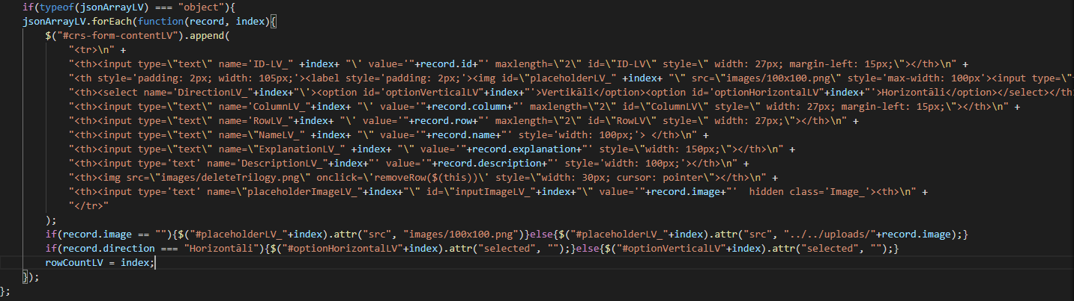
22.att. Rediģētāja datu ģenerēšana izmantojot jQuery un HTML.
AJAX izmanto lai augšupielādētu bildes uz aplikāciju. Aplikācija atpazīst brīdi kad tiek nomainīta bilde un izsauc funkciju kurā ir AJAX. Pēc tam, AJAX izsauc vēlvienu PHP funkciju kas pārvieto pašus datus, pēc tam AJAX pabeidz funkciju pievienojot attēliem vērtības, lai tad, kad rediģētie faili tiek saglabāti, tiktu augšupielādētas pareizās vērtības.
Pēdējā lieta ko javascript dara, ir izmaiņu saglabāšanas apstrāde. Kad tiek nospiesta saglabāšanas poga, javascript palaiž PHP failu kurā ir apstrādāšanas funkcijas iekšā, un padod visas nepieciešamās vērtības.

PHP
PHP tiek palaists kad faili ir augšupielādēti uz servera, javascript padod visus datus PHP, un caur array_push komandu, PHP izveido masīvu kurā visi dati tiek saglabāti.
Vispirms dati tiek sanitizēti izmantojot str_replace un stripslashes funkcijas. Katrs masīva ieraksts tiek izvadīts cauri šīm funkcijām lai ļaunprātīgi lietotāji nevarētu injekcēt savu kodu programmā. Šī funkcija arī ir nepieciešama priekš neļaunprātīgiem nolūkiem, piemēram, ja administrators vēlas ievietot tekstu pēdiņās, šīs funkcijas ir nepieciešamas lai programma nesalūztu.
Kad dati ir sanitizēti, tie tiek saorganizēti un salikti masīvā kur tie pēc tam tiek ierakstīti attiecīgajā teksta failā, kuru izmantos publiskā lapa.

Bildes augšupielādei tiek izmantots atsevišķs PHP fails, kurā ir move_uploaded_file funkcija, un visas pārējās palīgfunkcijas kas norāda no kuras direktorijas uz kuru direktoriju ir jāsūta fails, kā arī error logi, kas parādītu kas ir nepareizi izpildījies kodā, ja kādreiz ir kļūda.

Front-end izveide
HTML
Publiskās daļas HTML sākumā tiek definētas visas nepieciešamās komponentes priekš publiskās lapas funkcionalitātes. Par cik datorā uz kura strādās aplikācija nebūs internets, visas bibliotēkas kas nepieciešamas aplikācijai (jQuery, bootstrap, sweet alert) ir nolādētas un tiek lokāli glabātas datorā. Aplikācijas palaišanas sākumā HTML pieprasa visas bibliotēkas, javascript failus un PHP failus pirms darbs var sākties.
Pēc bibliotēkas ielādēšanas, aplikācija definē skaņas kuras javascript vēlāk pieprasīs kad lietotājs darbosies ar aplikāciju.
Pašā HTML sākumā ir nodefinēts header, kurā ir breadcrumbs un valodas pogas. Abi ir vienā rindā un tiek izmantots custom breadcrumbs ar pašveidotu CSS un Javascript funkcionalitāti.
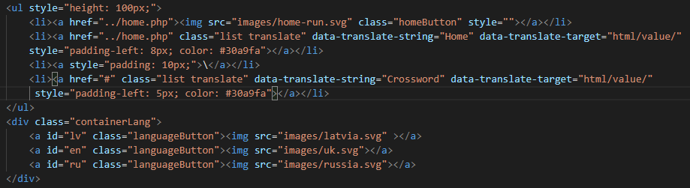
23.att. Lapas galvene ar breadcrumbs un valodas pogām.
Pēc galvenes, lapa tiek sadalīta divās daļās, krustvārdu mīkla ir kreisajā pusē, un jautājumu puse ir labajā pusē. Abas daļas aizņem pusi no ekrāna horizontālās vietas.
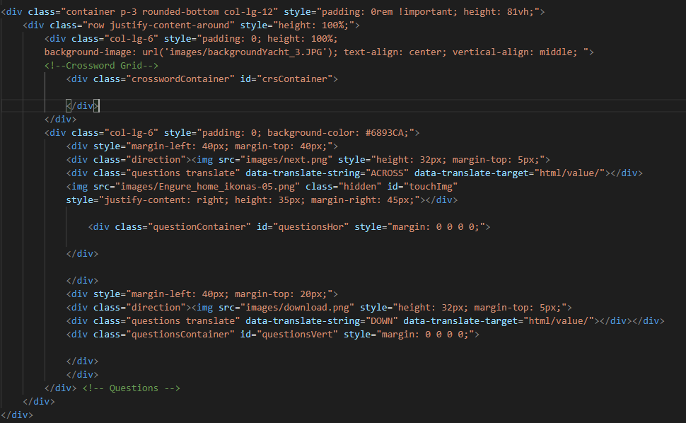
24.att. Satura kods, augšā ir kods krustvārdu mīklai, kods apakšā ir priekš jautājumiem.
Krustvārdu mīklas un jautājumu vietā ir tukšums, tas tāpēc, ka šīs vietas aizpildīs javascript lai jautājumi un pats krustvārdu laukums ģenerētos dinamiski.
HTML koda beigās ir vēlviena tukša vieta priekš klaviatūras, to arī ģenerēs javascript balstoties uz izvēlēto valodu.

Javascript
Javascript publiskās daļas kods ir visgarākais visā aplikācijā, rindu skaits ir nedaudz zem tūkstoša, tas tāpēc ka publiskā daļa ir savā ziņā ļoti dinamiska, un ir nepieciešamas vairākas funkcijas priekš katra komponenta kuram ir interaktivitāte.
Javascript kods iesākas nodefinējot svarīgākos mainīgos, kurus aplikācija izmantos visas izpildes laikā. Šie mainīgie ir jānodefinē augstākajā līmenī, lai katra funkcija var brīvi piekļūt šiem mainīgajiem.
Pēc mainīgo nodefinēšanas, aplikācija sāk strādāt ar valodām, tiek nodefinētas visas translācijas vārdi priekš katras valodas, tiek izveidots translācijas dzinējs kas ievietos tulkotos vārdus pareizajās vietās. Pēc tam aplikācija noskaidro kāda valoda ir uzstādīta. Ja lietotājs pats nav izvēlējies valodu, tad par noklusējuma valodu izvēlēta latviešu valoda.

Kad HTML ir ielādējies, javascript sāk ģenerēt krustvārdu mīklas režģi. Pirms notiek paša ģenerācija, aplikācija noskaidro un izmaina CSS balstoties uz cik liela krustvārdu mīkla būs horizontāli un vertikāli.
Aplikācija iziet cauri visiem vārdiem, noskaidro to sākuma koordinātas, virzienu, garumu un izrēķina cik tālu būs tālākais vārds horizontāli un vertikāli. Pēc tam tiek izmainīts CSS, lai aplikācija varētu centrēt krustvārdu mīklu tam paredzētajā logā. Pēc tam tiek uzģenērēts režģis bez vērtībām. Viss kas tiek iedots elementiem ir to koordinātas izmantojot ID atrībūtu.
Režģa numerācijas formula ir “X-Y”, kur X ir kolonnas skaits, un Y ir rindas skaits. Piemērs: “12-16”, Kolonna: 12; Rinda: 16. Pārvietošanās aplikācijā notiek pievienojot, vai atņemot X vai Y vērtības.
Kad aprēķini ir pabeigti, javascript sāk ģenerēt pašu mīklu. Ģenerācijā tiek izmantots forEach cikls kas iziet cauri pilnīgi visiem vārdiem masīvā, vispirms izveido numerāciju kurā ieliek ciparu kas tika ievadīts admin pusē ID logā, pievieno elementam savu klasi, kuru javascript izmantos lai iegūtu nepieciešamos datus vēlāk. Šie dati ir: piesaistītā vārda virziens un vai piesaistītais vārds ir atminēts.
Kad numerācija ir uzģenerēta, javascript iet vienu elementu uz priekšu un uzģenerē katram elementam savu burtu. Katram vārda elementam ir vairākas vērtības. Pareizais burts, lietotāja ievadītais burts un vārda virziens. Balstoties uz vārda virzienu, javascript iet vienu elementu uz priekšu un uzģenerē elementu ar savām vērtībām, līdz vārds ir pabeigts.
Ja vārds krustojas, elementam tiek noņemts virziena atribūts, un tā vietā kad lietotājs nokļūs pie elementa kurš krustojas, citas javascript funkcijas noskaidros kurā virzienā lietotājs raksta.
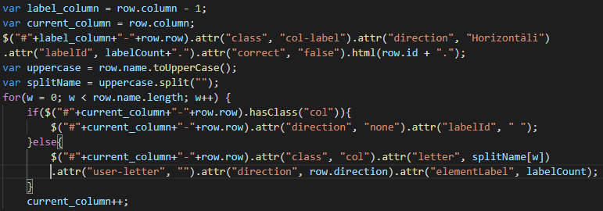
25.att. Krustvārdu mīklas režģa ģenerācija.

Kad lietotājs izmantos krustvārdu mīklu, javascript vajadzēs taisīt vairākas kalkulācijas. Priekš šīm kalkulācijām tika izveidota master funkcija, šī funkcija ir pieejama augstākajā aplikācijas līmenī, lai katra funkcija kas ir zemākā līmenī var vienmēr piekļūt šai funkcijai. Master funkcija veic gandrīz visas nepieciešamās kalkulācijas priekš krustvārdu mīklas.
Master funkcija veic tālāk nosauktos aprēķinus:
- processElement
Šī funkcija tiek izsaukta kad lietotājs nospiež uz kāda no režģa elementiem. Aplikācijai vajag iegūt vairākus datus, kā piemēram, koordinātas, vārda virzienu un dažādus citus aprēķinus kuru rezultāti būtu nepieciešami vēlāk.
- nextColumn
Kad lietotājs ir ievadījis burtu vārdā kas ir horizontālā virzienā, tiek izsaukts nextColumn. Šī funkcija noņem izvēlēto elementu, un iedod nākamajam elementam izvēlēto klasi.
- nextRow
Dara to pašu ko nextColumn, bet vertikālā virzienā.
- noDirection
Tiek izsaukts kad lietotājs ir uz elementa kas krustojas ar citu vārdu, šajā gadījumā aplikācijai tiek padota informācija par iepriekšējo elementu uz kura lietotājs bija un balstoties uz iepriekšējā elementa informāciju, funkcija vai nu izsauks nextColumn, vai arī nextRow. Šis nozīmē, ka master funkcija ir rekursīva funkcija. Rekursīvas funkcijas izsauc pašas sevi, šajā gadījumā master funkcija izsauc sevi tikai specifiskā gadījumā un izdara to tikai vienu reizi pirms tā iziet.
- Backspace
Kad lietotājs uzspiež uz dzēšanas pogas, šī funkcija tiek izsaukta. Vairākas kalkulācijas tiek viektas pirms kāda dzēšana vispār notiek. Vispirms programma pārbauda vai elements jau nav pareizs, kāds ir elementa virziens, vai vārds kura elements tiek dzēsts nav nepareizi uzrakstīts. Kad viss ir pārbaudīts, aplikācija dzēš elementa vērtību un paiet atpakaļ uz iepriekšējo elementu balstoties uz to kur tas elements atrodas. Šī funkcija satur sevī vēl vairākas citas funkcijas lai noņemtu nepareiza vārda sarkano iezīmējumu. Vārds kas ir pabeigts nepareizi iezīmējas sarkanā krāsā, bet uzreiz kā lietotājs izdzēš kaut vienu burtu šajā vārdā, iezīmējums noņemas.
- Correct
Šī funkcija sākotnējā programmēšanas laikā netika ieviesta. Kad programma tika testēta, tika atklāta kļūme: kad vārds ir pabeigts pareizi, lietotājs vienalga varēja ar pareizo vārdu manipulēt, dzēst burtus, pārrakstīt tos. Lai šo problēmu atrisinātu, tika ieviesta “correct” funkcija. Šī funkcija noņem visas vērtības kuras nepieciešamas, lai rediģētu burtus. Atbilstoši, lai programma nesalūztu dēļ šīs funkcijas, tika ieviestas vēl dažādas pārbaudes citās programmas vietās, lai programma paredzētu ka vērtības izdzēstas un reaģētu uz to atbilstoši.

Šī master funkcija lielākoties taisa aprēķinus tikai priekš pašas krustvārdu mīklas režģa un kalkulācijas kas saistītas ar to.

Kad lietotājs vēlas mainīt valodu, tiek izmantots sweet alert paziņojums lai informētu lietotāju, ka programma pārlādēsies un viss progress pazudīs.
Vispirms programma pārbauda pašreizējo valodu, pēc tam pārbauda vai valoda uz kuru lietotājs nospieda nav tā pati kas tagad ir ieslēgta, un palaiž paziņojumu. Paziņojumā ir divas pogas: “labi” un “atcelt”. Ja lietotājs uzspiež uz “atcelt”, paziņojums pazūd un programma turpina savu darbu, toties ja nospiež uz “labi”, aplikācija aizved lietotāju uz iepriekšējo lapu, uzstāda sesijas valodu uz izvēlēto valodu un pēc tam tulkotāja dzinējs automātiski pārtulkos vārdus.

Programmas ielādes laikā tiek ierakstīti visi jautājumi ekrāna labajā pusē. Šī sekcija satur numerāciju, jautājumu un bildi kas saistīts ar konkrēto jautājumu.
Šiem ierakstiem tiek iedotas savas klases un informācija, kas būs vēlāk nepieciešama. Kad lietotājs izlasa jautājumu un uzreiz vēlas to atbildēt, viņš/viņa var uzreiz nospiest uz tā jautājuma lai sāktu pildīt. Javascript paņem informāciju kas rakstīta HTML tagā un izmanto to lai noteiktu kur pirmajam elementam jāatrodas. Pie jautājuma ir arī tukša bilde, kas tiek aizpildīta ar īsto bildi, kad jautājums ir pareizi atbildēts. Ja gadījumā administrators nav pievienojis bildi admin pusē, tad atminēta jautājuma bilde būs zaļš ķeksītis.

26.att. Neatbildēta jautājuma bilde.

27.att. Atbildēta jautājuma bilde, kuram nav bilde.

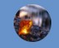
28.att. Atbildēta jautājuma bilde.
Šīs bildes ir “thumbnails”, tās ir samazinātas lai aizņemtu mazu vietu ekrānā. Pilna izmēra bildes tiek parādītas uzreiz kad ir atminēts vārds. Priekš tā tiek izmantots Sweet Alert. Lai neaizņemtu daudz laika, priekš šīs funkcijas programmēšanas, netika izmantots pašrakstīts HTML. Tas tapēc, ka Sweet Alert parastais skats ir drošs un labi izskatās. Ja klienti grib specifisku izskatu, tad programmētājiem tas būtu jātestē un jāuzraksta labi optimizētu.
Kad vārds atbildēts pareizi, Javascript saskaita atminēto vārdu daudzumu. Kad atminēto vārdu daudzums ir vienāds ar kopējo vārdu daudzumu, programma saprot, ka visa krustvārdu mīkla ir atminēta un palaiž funkciju kas apsveic lietotāju. Šī arī ir Sweet Alert funkcija, tikai šoreiz tiek izmantots pašrakstīts HTML. Sweet Alert kreisajā pusē parādās uguņošanas GIF, labajā pusē rādās “Apsveicam!”, un zem tā teksta ir uzrakstīts cik ilgā laikā tika izpildīta mīkla. Šis laiks tiek aprēķināts sākot hronometru no tā brīža kad tiek ievadīts pirmais burts un beidzot kad pabeigts pēdējais vārds. Iemesls kāpēc laiks tiek sākts no pirmā burta ievades ir tāpēc, ka iepriekšējais apmeklētājs var pamest aplikāciju nenospiežot nevienu burtu un atstājot aplikāciju ieslēgtu līdz nākamais apmeklētājs pienāk klāt, dažreiz laiks starp apmeklētājiem var būt ilgs un ja taimeris ir sācies tad nākamajam lietotājam izpildes laiks var rādīties stundās, kaut gan patiesībā apmeklētājs pildīja mīklu tikai dažas minūtes.
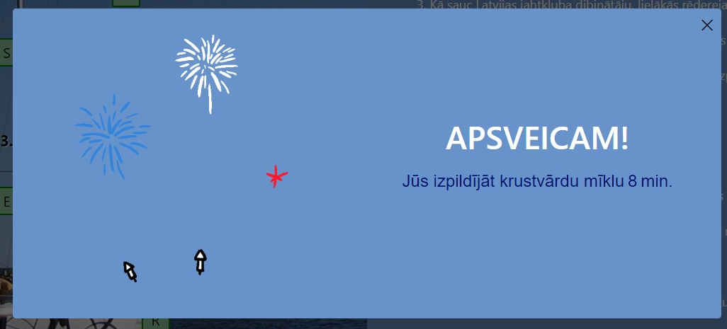
29.att. Sweet alert pabeigtai krustvārdu mīklai.

Viena no pēdējām funkcijām ir tastatūras ģenerēšana. Tiek nodefinēti trīs masīvi:
- Symbols: Parastie QWERTY simboli. Tiek izmantoti gan priekš latviešu, gan priekš angļu valodas.
- SymbolsAlt: QWERTY simboli ar latviešu mīkstinājuma zīmēm.
- SymbolsRU: Krievu simboli, tastatūras izkārtojums pielīdzināms QWERTY tastatūrām, kurām ir krievu burti. Tiek izmantots tikai krievu valodā.
KeyboardConstructor ir funkcija, kas vispirms noskaidro kāda valoda ir izvēlēta, tad ģenerē tastatūru izmantojot forEach funkciju. Taustiņiem ir jau uzstādīta sava CSS klase. Viss kas javascript ir jāizdara ir jāizveido elements ar to klasi un jāieliek burts no masīva. Kamēr notiek ģenerācija, funkcija paprasa kāds elements tikko tika ģenerēts, ja tas ir vai nu P, vai L, vai nu no krievu valodas “Ъ”, vai “Ё”, tad funkcija pieliek “<br>” zīmi, kas liek nākamajiem burtiem ģenerēties nākamajā rindā. Beigās, ja ir uzstādīta latviešu valoda, tiek pielikta ALT poga. Kad lietotājs nospiež ALT pogu, funkcija pārģenerē tastatūru ar mīkstinājuma zīmēm.
Kad lietotājs nospiež backspace pogu, funkcija noskairdo kurā vietā ir iezīmēts elements, pēc tam izdzēš to elementu, novieto iezīmēto elementu uz iepriekšējo elementu, un palaiž inspector funkciju. Ja vārds ir nepareizi pabeigts, tad uzreiz kā elements tiek izdzēsts, vārda sarkanais iezīmējums arī noņemas.
Pēdējā funkcija kas tiek nodefinēta ir priekš aplikācijas audio. Trīs audio faili tiek nodefinēti kas ir priekš tastatūras nospiešanas, atminēta vārda un visbeidzot priekš atminētas mīklas
Šajā vietā javascript kods ir beidzies, bez komentāriem, koda garums ir nedaudz zem tūkstoš rindiņām.

Aplikācijas integrācija ar kopējo projektu
Kad krustvārdu mīklas aplikācija bija pabeigta, bija laiks integrēt šo aplikāciju ar kopējo projektu. Par cik klienti prasīja lai visas aplikācijas būtu pieejamas no vienas vietas, bija nepieciešams uztaisīt “home screen” no kuras būtu pieejamas visas aplikācijas. Viens no programmētājiem bija jau uzprogrammējis izskatu un dizainu šai mājaslapai, mans darbs bija integrēt šīs mājaslapas funkcionalitāti.
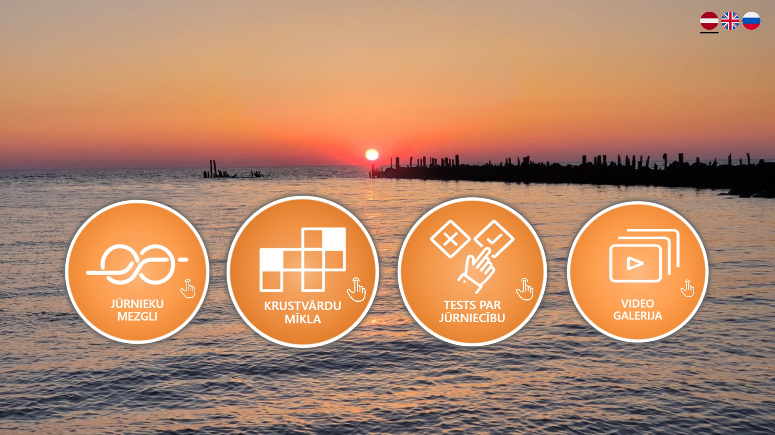
30.att. Projekta mājaslapa.
Šī ir mājaslapa uz kuru aizved kad aplikācija tiek palaista. No šejienes var mainīt valodu, kā arī ieslēgt jebkuru no tās iekļautajām aplikācijām.
Katrs no šiem apļiem iekļauj sevī divas bildes, tekstu un linku uz konkrēto aplikāciju.
Mans darbs šajā stadijā bija:
- Integrēt katru no šīm aplikācijām projektā.
- Nodrošināt funkcionalitāti.
- Izveidot failu struktūru kas glabās katru aplikāciju.

- Integrācija
Es uzstādīju projekta Sourcetree repozitoriju uz kura tiktu augšupielādēti atjauninājumi aplikācijai. Sourcetree ir .git repozitorijs, kas nozīmē, ka faili kas tiek augšupielādēti izmanto “klonēšanu”. Šī failu kopēšanas metode nozīmē, ka faili tiek pārkopēti bitu precizitātē, fails kas atrodas repozitorijā ir pilnīgi identisks tam, kas atrodas lokāli.
- Failu struktūra
Projekta root mape satur index failu, šis index fails strādā kā redirect kas pārnes lietotāju vai nu uz publisko lapu, vai admin pusi; Includer faili, kuri satur bibliotēku ceļus; Admin mapi; App mapi, kas tiek izmantota kad ir palaista publiskā puse; Assets mape, kurā glabājas audio faili, mājaslapas javascript kods, un nepieciešamās bibliotēkas; Data mape, kurā glabājas katras aplikācijas masīvi kurus rediģē caur admin pusi; Uploads mape, kurā augšupielādē bildes un videoklipus. Admin, data un app mape satur mapes priekš katras aplikācijas. Libraries, audio un uploads mape netiek dalīta priekš katras aplikācijas.
- Funkcionalitāte
Viens no pēdējiem darbiem lai nodrošinātu pareizu funkcionalitāti, bija nodrošināt lai visās aplikācijās būtu pareizie relatīvie ceļi. Tas nozīmē, ka tad kad lietotājs nospiež uz linku, viņš tiktu aizvests uz pareizo vietu. Es saliku visus linkus mājaslapā, kā arī katras aplikācijas breadcrumbs navigācijā. Visbeidzot, lai nodrošinātu ka katra aplikācija piekļūst katrai bibliotēkai, es izveidoju includer.php failu, kas satur ceļus līdz visām bibliotēkām. Katra aplikācija piekļūst šim failam, lai noskaidrotu ceļu līdz visām bibliotēkām.
TESTĒŠANA
Kad aplikācija ir sasniegusi savu alpha stadiju, notiek iekšējā testēšana. Alpha stadijas testēšanu veic paši programmētāji un tiek vairāk testēta funkcionalitāte un ātrdarbība. Beta stadijā aplikācija jau ir sasniegusi pietiekamu izmantojamību, un to var padot jau klientiem. Šajā stadijā aplikāciju testē gan programmētāji, gan klienti. Aplikācijai veic dizaina uzlabojumus, kā arī izlabo mazāk pamanāmas kļūdas un optimizē ātrdarbību.

Alpha testēšana
Pirmais ko testēja bija funkcionalitāte. Pārbaudīja vai visas funkcijas strādā kā paredzēts un vai kods nesalūzt pilnībā, kad kaut kas netiek izdarīts kā paredzēts. Kļūdas tika atrastas un novērstas. Par piemēru var minēt, ka tad kad lietotājs bija pareizi pabeidzis vārdu, to vienalga varēja rediģēt, jo kodā nebija pārbaudes vai izvēlētais elements ir pareizs vai nē. Zemāk norādītais kods tika speciāli ieviests lai nenotiktu šāda kļūme. Ja šī kļūda nebūtu atrasta testēšanā, tā iespējams nekad nebūtu atrisināta.
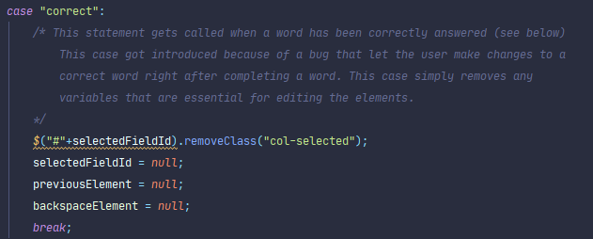
31.att. Kļūdas novēršanas kods.

Pēc funkcionalitātes testēšanas notika performances testēšana. Šī visa projekta laikā nebija problēma, par cik visa aplikācija ir salīdzinoši vienkārša un nebalstās uz sarežģītu, un garu kodu. Toties

